Quiero que generes la arquitectura funcional, estructura de proyecto, pantallas, componentes, rutas y base técnica inicial de una aplicación web profesional para una casa rural llamada “La Rasilla”, situada en Valles Pasiegos, preparada para desplegar en Vercel.

Stack obligatorio
- Frontend: React + TypeScript
- Build: Vite
- Routing: React Router
- Backend: Supabase
- Autenticación: Supabase Auth
- Base de datos: Supabase Postgres
- Lógica backend: solo Edge Functions, no usar RPC
- Pagos: Stripe Checkout + webhooks
- Deploy: Vercel
- Código organizado dentro de src/
- Diseño profesional, moderno, limpio, tipo alojamiento premium rural
- Preparado para desarrollo en VS Code

Objetivo del proyecto
Construir una web pública con motor de reservas y una zona privada de administración para gestionar la casa rural La Rasilla.
La casa se alquila íntegramente, no por habitaciones sueltas.

Datos del negocio
- Nombre: La Rasilla
- Ubicación: Valles Pasiegos
- Tipo: Casa rural de alquiler íntegro
- Distribución:
  - 5 habitaciones dobles
  - 1 de ellas con posibilidad de triple
- Capacidad:
  - 10 huéspedes incluidos
  - máximo 11 huéspedes
- No escalar a PMS complejo. Debe ser una solución propia, simple y controlada.

Reglas de precio
Implementar en la lógica del sistema estas temporadas y reglas:

Temporada BASE
- 275 €/noche
- +27,5 € por huésped extra / noche
- +50 € limpieza

Temporada ALTA
- 300 €/noche
- +30 € por huésped extra / noche
- +50 € limpieza

Fórmula

total = (precio_noche * noches) + (extra_huesped * noches si aplica) + limpieza

Tarifas
- No reembolsable
  - 10% de descuento sobre alojamiento
  - la limpieza no se descuenta
  - pago total por adelantado
- Flexible
  - precio normal
  - política de cancelación aplicada
  - opción recomendada: pago del 30% como señal

Política de cancelación flexible
Aplicar esta lógica:
- cancelación con 60 días o más: reembolso 100%
- entre 45 y 59 días: reembolso 50%
- entre 30 y 44 días: reembolso 25%
- con menos de 30 días: reembolso 0%
El usuario puede cancelar según política, pero no puede modificar su reserva.
El administrador sí puede modificar, recalcular, cancelar y reenviar confirmaciones.

Sincronización externa
La aplicación debe estar preparada para sincronizar disponibilidad vía iCal con:
- Booking
- Airbnb
- Escapada Rural

Reglas iCal
- importar bloqueos/ocupación
- exportar feed propio
- usar iCal solo para disponibilidad
- no usar iCal para precios, pagos ni reglas

Zona pública
Crear una web pública completa, orientada a conversión, con estas secciones y páginas:

1. Home
Debe incluir:
- hero principal con imagen potente de la casa
- propuesta de valor clara
- buscador rápido de disponibilidad
- CTA para reservar
- resumen visual de la casa
- bloque de opiniones de viajeros
- bloque de servicios
- galería destacada
- acceso a contacto
- diseño emocional, elegante y rural premium

2. La Casa
Página detallada con:
- historia o presentación del alojamiento
- descripción completa
- capacidad
- distribución de habitaciones
- normas básicas
- estancia mínima
- máximo de huéspedes
- información de precios orientativos
- ventajas de reservar en web oficial

3. Galería / Fotos
- grid profesional
- categorías: exterior, interior, habitaciones, cocina, salón, entorno
- lightbox o visor de imágenes
- diseño visual muy cuidado

4. Servicios
Mostrar servicios y comodidades:
- casa completa
- cocina equipada
- salón
- baños
- calefacción
- wifi
- aparcamiento si aplica
- entorno natural
- cualquier otro servicio destacable

5. Opiniones
- testimonios visuales
- puntuaciones
- tarjetas de reseñas
- preparado para datos reales o mock inicial
- diseño creíble, no genérico

6. Contacto
- formulario de contacto
- datos de contacto visibles
- teléfono
- email
- ubicación / mapa o bloque de situación
- CTA a WhatsApp opcional
- validación del formulario

7. Disponibilidad / Reservar
Pantalla pública central del motor de reservas con:
- selector de entrada
- selector de salida
- selector de huéspedes
- validación de fechas
- días ocupados en gris
- calendario mensual visual
- no permitir seleccionar fechas ocupadas
- mostrar disponibilidad en tiempo real
- cálculo de noches
- mostrar las dos tarifas disponibles
- mostrar precio desglosado:
  - alojamiento
  - suplemento por huésped extra
  - limpieza
  - descuento si es no reembolsable
  - total final
- CTA para reservar y pagar

8. Política de cancelación / condiciones
Página pública con:
- condiciones de reserva
- política de cancelación
- política de pago
- horarios de entrada/salida
- normas esenciales

Flujo de reserva
Implementar el flujo funcional completo:
- usuario selecciona fechas y huéspedes
- sistema valida disponibilidad
- sistema calcula precio
- usuario elige tarifa
- se crea una pre-reserva con estado:
  - PENDING_PAYMENT
- se lanza Stripe Checkout
- Stripe webhook confirma pago
- la reserva pasa a CONFIRMED
- se bloquea disponibilidad
- se envía email de confirmación

Estados del sistema

Reserva
- PENDING_PAYMENT
- CONFIRMED
- CANCELLED
- EXPIRED
- opcional en admin: NO_SHOW

Pago
- UNPAID
- PARTIAL
- PAID
- REFUNDED

Origen de reserva
- DIRECT_WEB
- BOOKING_ICAL
- AIRBNB_ICAL
- ESCAPADARURAL_ICAL
- ADMIN

Zona privada admin
Crear una zona admin protegida con login mediante Supabase Auth.

Estructura admin
- /admin/login
- /admin
- /admin/dashboard
- /admin/reservas
- /admin/reservas/:id
- /admin/calendario
- /admin/clientes
- /admin/facturas
- /admin/ingresos
- /admin/configuracion
- /admin/ical
- /admin/emails

Funcionalidades admin

Dashboard
Mostrar:
- reservas del mes
- próximas llegadas
- próximas salidas
- ocupación próxima
- ingresos estimados
- reservas pendientes de pago
- cancelaciones
- resumen por origen de reserva

Calendario admin
Vista tipo calendario con:
- ocupación
- bloqueos
- reservas confirmadas
- reservas pendientes
- origen de la reserva
- posibilidad de abrir ficha de reserva
- modificar fechas desde admin
- recalcular precio
- bloquear manualmente fechas

Lista de reservas
Tabla con filtros:
- por fecha
- por estado
- por origen
- por nombre cliente
- por no presentado
- por pagada / pendiente
- por rango de llegada/salida
Acciones:
- ver reserva
- editar reserva
- cancelar
- marcar no presentado
- reenviar email
- generar factura

Ficha de reserva
Debe permitir:
- ver datos del cliente
- ver tarifa elegida
- ver fechas
- ver número de huéspedes
- ver importes
- ver estado reserva y pago
- modificar fechas
- recalcular precio
- cancelar reserva
- registrar reembolso
- reenviar confirmación
- enviar modificación por email
- generar / reenviar factura

Gestión de ingresos
- listado de pagos
- importes cobrados
- señal vs pago total
- reservas pendientes de cobro
- filtrado por mes, año, estado y origen
- resumen de ingresos
- diseño claro para control interno

Facturación
- generar factura para clientes
- guardar datos fiscales del cliente
- emitir factura desde reserva
- enviar factura por email
- listado de facturas
- filtro por fecha / cliente / estado

Configuración
- temporadas
- precios base
- precio huésped extra
- limpieza
- estancia mínima
- máximo huéspedes
- textos legales
- datos de contacto
- configuración Stripe
- configuración iCal
- plantillas de email

iCal admin
- alta de feeds externos
- importar/exportar
- ver última sincronización
- ver errores de sincronización
- botón de sincronización manual
- feed propio de exportación

Estructura técnica que quiero que generes
Quiero que propongas una estructura realista de carpetas para React + TS + Vite dentro de src/, separando claramente:
- public-site
- admin
- shared
- components
- layouts
- routes
- hooks
- lib
- services
- types
- styles

Ejemplo esperado

src/
app/
routes/
public/
pages/
components/
layouts/
admin/
pages/
components/
layouts/
shared/
components/
ui/
utils/
constants/
hooks/
types/
services/
integrations/
stripe/
supabase/
ical/
context/
assets/

Requisitos de implementación
Quiero que IA Studio genere:

1. Frontend
- React Router configurado
- layouts diferenciados:
  - layout público
  - layout admin
- componentes reutilizables
- diseño responsive
- tipografía elegante
- cards limpias
- calendario visual atractivo
- tablas admin profesionales
- formularios bien resueltos
- feedback visual claro
- loaders, empty states y error states

2. Backend con Supabase
Diseñar tablas necesarias para:
- propiedades / configuración de la casa
- temporadas
- tarifas
- reservas
- huéspedes o titular reserva
- pagos
- facturas
- bloqueos manuales
- feeds iCal
- logs de sincronización iCal
- plantillas email
- auditoría básica

3. Edge Functions
No usar RPC.
Quiero toda la lógica importante en Supabase Edge Functions.
Crear la propuesta de funciones para:
- calcular precio de una reserva
- comprobar disponibilidad
- crear pre-reserva
- crear sesión Stripe Checkout
- procesar webhook Stripe
- confirmar reserva
- expirar reservas pendientes
- cancelar reserva
- modificar reserva por admin
- sincronizar iCal import
- generar feed iCal export
- generar factura
- enviar emails transaccionales

4. Stripe
Implementar la arquitectura para:
- pago total de tarifa no reembolsable
- pago parcial flexible (30% señal)
- gestión de estados de pago
- webhook seguro
- relación entre checkout y reserva
- reembolsos desde admin

5. Emails
Preparar sistema para enviar:
- confirmación de reserva
- cancelación
- modificación
- recordatorio previo a llegada
- envío de factura

UX/UI esperado
El diseño debe transmitir:
- confianza
- naturaleza
- alojamiento rural premium
- simplicidad
- facilidad de reserva

Estilo visual
- elegante
- moderno
- limpio
- profesional
- imágenes grandes
- colores cálidos o naturales
- sensación de descanso y escapada rural
- nada recargado
- no parecer plantilla barata

Importante
El motor de reservas debe sentirse claro y muy usable:
- calendario limpio
- precios entendibles
- resumen de reserva muy claro
- proceso corto
- CTA visibles

Restricciones funcionales importantes
- La reserva es de la casa completa, no por habitación individual
- Capacidad base: 10 huéspedes
- Máximo permitido: 11
- Días ocupados no seleccionables
- El cliente puede:
  - reservar
  - pagar
  - cancelar si su tarifa/política lo permite
- El cliente no puede:
  - modificar la reserva
- El admin sí puede:
  - modificar
  - recalcular
  - cancelar
  - bloquear fechas
  - enviar emails
  - emitir facturas

Lo que quiero que me entregue IA Studio
Quiero una respuesta estructurada en este orden:
- Resumen funcional del producto
- Arquitectura técnica
- Estructura de carpetas
- Mapa de rutas públicas y privadas
- Listado de páginas
- Listado de componentes
- Modelo de datos propuesto
- Listado de Edge Functions
- Flujos de usuario
- Flujos admin
- Integración Stripe
- Integración iCal
- Sistema de emails
- Roadmap por fases
- Código base inicial de arranque
- Recomendaciones de seguridad
- Recomendaciones de despliegue en Vercel
- Siguientes archivos a generar

Requisito extra importante
No quiero solo ideas.
Quiero una propuesta lista para construir, con enfoque práctico, estructura sólida y decisiones razonables para un proyecto real.
Evita sobreingeniería.
No conviertas esto en un PMS hotelero completo.
Debe ser una solución robusta pero simple, enfocada en:
- web pública
- reservas directas
- Stripe
- iCal
- panel admin útil

Instrucción final para IA Studio
Genera la solución con enfoque de producto real, código mantenible y buena UX.
Asume que después voy a pedirte:
- esquema SQL para Supabase
- Edge Functions una a una
- pantallas React reales
- dashboard admin real
- flujo Stripe completo
- integración iCal real
Por tanto, deja la arquitectura preparada para esas siguientes iteraciones.

SUPABASE:

Publishable key: sb_publishable__1dbGnBDjJWn2oVOnXrOvQ_Cu6BYmnX

PROYECTO: kbdhzhixjztfvpibnmuf

Arquitectura Base de La Rasilla — Completada

Lo que tienes generado ahora mismo
Estructura de carpetas (dentro de src/)

src/
├── routes/
│ ├── index.tsx ← Router completo con todas las rutas
│ └── guards/AdminGuard.tsx ← Protección rutas admin
├── public/
│ ├── pages/ ← 10 páginas stub listas para desarrollar
│ ├── components/
│ │ ├── PublicNavbar.tsx ← Navbar con sticky + blur
│ │ └── PublicFooter.tsx ← Footer completo
│ └── layouts/PublicLayout.tsx
├── admin/
│ ├── pages/
│ │ ├── LoginPage.tsx ← Login real con Supabase Auth
│ │ ├── DashboardPage.tsx ← Dashboard con KPIs y tabla de llegadas
│ │ └── [8 páginas stub] ← Reservas, Calendario, Clientes, etc.
│ └── layouts/
│ ├── AdminLayout.tsx ← Sidebar + main con todas las rutas
│ └── AdminLayout.module.css
├── shared/
│ ├── types/index.ts ← Todos los tipos TypeScript del dominio
│ ├── constants/index.ts ← Precios, estados, política de cancelación
│ └── hooks/
│ ├── useAuth.ts ← Auth hook completo
│ ├── usePrice.ts ← Cálculo de precio en tiempo real
│ └── useAvailability.ts ← Disponibilidad + días bloqueados
└── integrations/
└── supabase/client.ts ← Cliente Supabase con helper callEdgeFunction

Base de datos (supabase/migrations/001_initial_schema.sql)
- 11 tablas completas con índices, constraints, triggers y RLS
- Datos iniciales: temporadas 2025–2026, configuración, plantillas email
Edge Functions (6 completadas, listas para deploy)
Función | Estado
calculate-price | ✅ Completa
check-availability | ✅ Completa
create-pre-reservation | ✅ Completa
create-stripe-checkout | ✅ Completa
stripe-webhook | ✅ Completa
cancel-reservation | ✅ Completa (con reembolso automático)
sync-ical-import | ✅ Completa
generate-ical-export | ✅ Completa
send-email | ✅ Completa (con Resend)

Próximas iteraciones que puedes pedirme
- /reservar — Motor de reservas completo con calendario visual, selector de fechas, cálculo de precio en tiempo real y formulario de huésped
- Dashboard admin completo — tabla de reservas con filtros, ficha de reserva, modificación y cancelación desde admin
- Calendario admin — vista mensual con ocupación, bloqueos y origen
- Home page pública — hero, buscador rápido, galería, reviews
- SQL en Supabase — ejecutar la migración directamente vía MCP

GESTION DE RESERVAS Y CHECKIN

Flujo implementado:
- Búsqueda → el usuario selecciona fechas y huéspedes → "Consultar Disponibilidad"
- Tarifas → aparecen las dos cards con precios ya calculados → "Continuar con la reserva"
- Checkout (ancho completo, el calendario desaparece):
  - Formulario titular: nombre, apellidos, tipo/nº documento, teléfono, email (×2), menores
  - Selector de tarifa (puede cambiar aquí también)
  - Resumen sticky a la derecha con fechas, desglose de precios y botón Pagar
- Confirmación → muestra código de reserva, detalles y enlace a /reserva/{token}
- Página de reserva (/reserva/:token):
  - Tab Detalle: datos del titular + desglose de precios
  - Tab Huéspedes: formulario de registro por cada huésped (RD 933/2021 - datos DNI, fecha nac., sexo, nacionalidad)
  - Tab Solicitar cambio: textarea libre que guarda en BD para revisión del admin
BD creada:
- reservas.menores — número de menores
- reservas.token_cliente — token único para acceder a la reserva sin login
- reservas.solicitud_cambio — campo para peticiones de cambio
- Tabla huespedes — registro completo de viajeros conforme a normativa española

El CRM está listo:
Resumen de lo implementado:
BD: tabla consultas con RLS — el formulario de contacto público inserta directamente, los admins ven todo.
ContactoPage: el formulario ahora guarda cada mensaje en Supabase con nombre, email, asunto y mensaje. Muestra confirmación visual tras enviar.
CRM (CustomersPage):
- Vista unificada agrupando por email — un contacto puede tener consultas + reservas
- Stats en cabecera: total contactos, consultas nuevas (punto ámbar), clientes con reserva, ingresos totales
- Filtro por tabs: Todos / Consultas / Con reserva
- Búsqueda por nombre, email o teléfono
- Panel lateral al hacer clic en cualquier contacto, con 3 pestañas:
  - Información: datos personales + resumen económico + última reserva
  - Reservas: cada reserva expandible mostrando desglose de precios, lista de huéspedes con estado de registro, y facturas emitidas con enlace al PDF
  - Consultas: mensajes del formulario de contacto, gestión de estado (Nueva/Vista/Respondida/Archivada) y notas internas del admin

id de producto stripe: prod_UCaYaeNlZgu3mt

clave publica: pk_test_51RbzHpBIEoYwXpkHCk3U4lHlQQjxangUkhdHu3SEVd2mvxo747s0377dfmW7PeE6ZpJxleBzL9ELSyBqaB2HTrSb00qv3imjx4

clave privada: sk_test_51RbzHpBIEoYwXpkHFmGlcrKH38OzGO418u9EUZr3jWWBgwliQaFYzBY3zj6qXTWpZKjb2ylxT1eWSDTzJ3kMLsVW00aBV7UapQ

Sistema de emails — listo

Lo que ya estaba conectado (sin cambios)
- stripe-webhook → llama a send-email con reservation_confirmed tras cada pago
- cancel-reservation → llama a send-email con reservation_cancelled con el importe de reembolso

Lo que acabo de implementar
Plantillas HTML completas (en email_templates DB):
Plantilla | Cuándo se envía
reservation_confirmed | Tras pago con Stripe
reservation_cancelled | Al cancelar (incluye {{refund_amount}} €)
arrival_reminder | Cron 24h antes del check-in
reservation_modified | Al modificar reserva (ya existía)
Edge Function send-reminders (desplegada) — supabase/functions/send-reminders/index.ts
- Busca reservas con fecha_entrada = mañana + estado = CONFIRMED
- Comprueba en audit_log si ya se envió para evitar duplicados
- Soporta { dry_run: true } para probar sin enviar

Configuración pendiente (manual)

1. RESEND_API_KEY en Supabase
Supabase Dashboard → Settings → Edge Functions → Secrets:
RESEND_API_KEY = re_xxxxxxxxxxxxxxxxxxxxxxxx

2. DNS en IONOS (sin romper el MX existente)
Solo añade estos registros TXT/CNAME — no toques los MX:
Tipo | Host | Valor
TXT | @ o casarurallarasilla.com | v=spf1 include:spf.resend.com ~all (añadir al SPF existente si ya hay uno)
TXT | resend._domainkey | (valor DKIM que Resend te dará en su panel)
En Resend Dashboard → Domains → Add Domain → introduce casarurallarasilla.com → te da los valores exactos de DKIM.

3. Cron para recordatorios
Supabase Dashboard → Edge Functions → send-reminders → Schedules:
Cron: 0 9 * * * (cada día a las 9:00 UTC = 10:00 o 11:00 hora española)

4. Test antes de activar
# Simular sin enviar (dry_run)
curl -X POST https://kbdhzhixjztfvpibnmuf.supabase.co/functions/v1/send-reminders \
-H "Content-Type: application/json" \
-d '{"dry_run": true}'

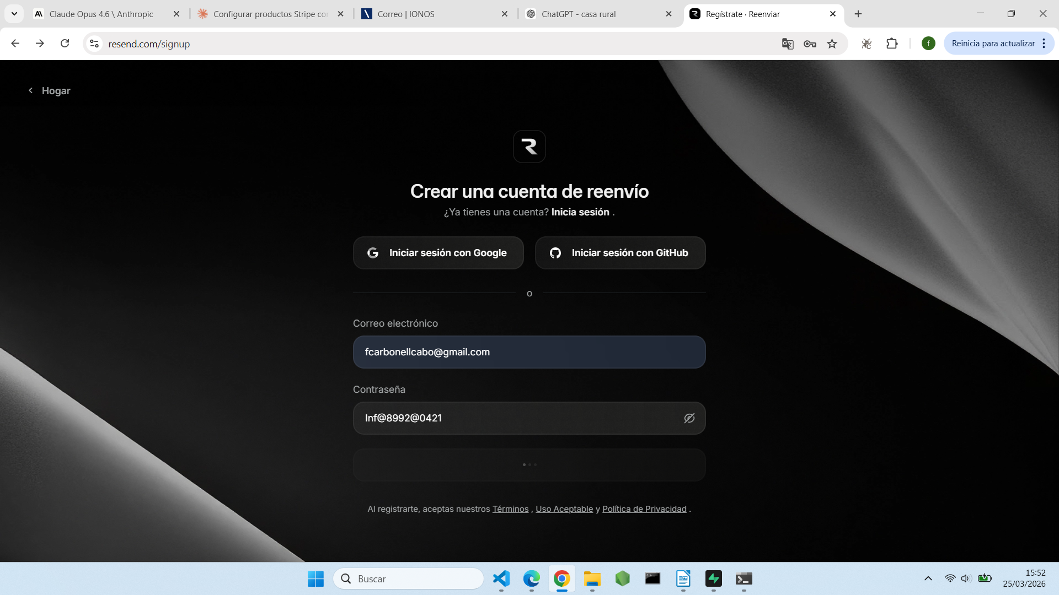
fcarbonellcabo@gmail.com
Inf@89922@0421

API RESEND: re_WyUiqpMC_GkMviRcoWxAyTct7bnu2GjLg

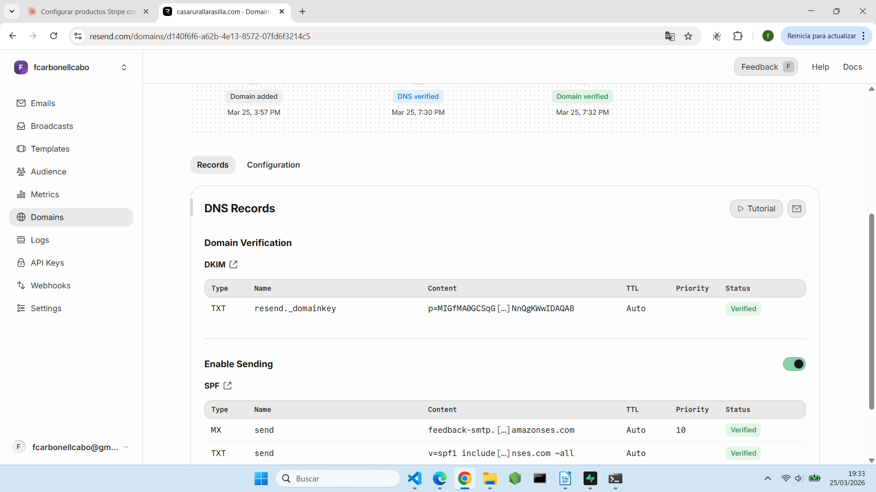

operativo el enviar emails

✅ Sistema de cancelaciones y cambios completado

Flujo de cancelación para el cliente
Email de confirmación
→ Botón "Solicitar cancelación" (URL con token seguro)
→ Página /reserva/cancelar?token=xxx
→ Muestra: política aplicable + importe reembolso estimado
→ Cliente confirma
→ Edge Function cancel-reservation (via token)
├── Tarifa FLEXIBLE:
│ ≥60 días → reembolso 100% (sin limpieza)
│ 45-59 días → 50%
│ 30-44 días → 25%
│ <30 días → 0%
│ → Stripe hace el reembolso automáticamente
└── Tarifa NO_REEMBOLSABLE → 0%, sin reembolso
→ Email al cliente: confirmación cancelación + importe reembolsado
→ Email al admin: notificación con todos los detalles
→ Registro en tabla solicitudes_cambio (CRM)

Flujo de solicitud de cambio de fechas
Email de confirmación
→ Botón "Solicitar cambio de fechas"
→ Página /reserva/cambio?token=xxx
→ Formulario: nuevas fechas + mensaje
→ INSERT en solicitudes_cambio (estado: PENDIENTE)
→ Email al cliente: acuse de recibo
→ Email al admin: solicitud pendiente de revisión
→ Admin revisa disponibilidad y precios manualmente
→ Admin aprueba/rechaza desde el panel

Nueva tabla solicitudes_cambio en el CRM
Todos los cambios y cancelaciones quedan registrados con: tipo, estado, fechas solicitadas, mensaje del cliente, token usado, respuesta del admin y fecha de resolución.

7 plantillas de email activas

Lo que queda por hacer en el frontend
Necesitas dos páginas públicas para que funcione el flujo completo. ¿Quieres que genere el prompt para Claude Code?
- /reserva/cancelar?token=xxx — muestra política, importe estimado, botón confirmar
- /reserva/cambio?token=xxx — formulario con nuevas fechas y mensaje
Todo listo. Aquí el resumen de lo creado:
Archivos creados/modificados:
- src/public/pages/CancelarReserva.tsx — Página de cancelación con 5 estados: loading, error, inactive, formulario, confirmación
- src/public/pages/CambioFechas.tsx — Página de cambio de fechas con date pickers, validaciones y detección de solicitud previa
- src/services/booking.service.ts — Añadida getReservaByToken() y tipo ReservaPublica
- src/App.tsx — Rutas /reserva/cancelar y /reserva/cambio añadidas antes de /reserva/:token (orden importa)
Comportamiento clave:
- Cancelación: muestra ficha + política de reembolso calculada (0/25/50/100% según días) con color correspondiente, aviso de que es una solicitud, INSERT en consultas + email best-effort
- Cambio de fechas: date pickers con mínimo hoy, validación de 2 noches mínimas, mismas fechas detectadas, aviso si ya hay solicitud pendiente con doble confirmación antes de sobreescribir
- Diseño: mismo estilo que ReservaConfirmada.tsx — fuentes Cormorant + Jost, colores del proyecto, animaciones fadeUp por card
Aquí está lo que hace ahora el panel en la ficha de reserva:
Cuando hay una solicitud de cambio:
- Panel prominente con borde ámbar — reemplaza el texto plano anterior
- Muestra el mensaje del cliente con fecha/hora de la solicitud
- Comparativa de fechas — actuales (solo lectura) → nuevas (date pickers editables, por si el admin quiere ajustar)
- Recálculo automático en tiempo real al cambiar fechas:
  - Desglose del nuevo precio (noches, limpieza, extras, descuento)
  - Indicador de diferencia (+rojo / −verde / sin cambio)
  - Estado claro: ya cobrado / pendiente / reembolso a gestionar
- Opción de precio (solo aparece si hay diferencia):
  - Aplicar nuevo precio — cliente paga la diferencia al check-in
  - Sin cargo adicional — mantener precio original
- Nota para el email — el admin puede añadir texto libre que irá en el email al cliente
- Botón "Aplicar cambio y enviar email" — actualiza la DB + envía email con template_key: date_change_confirmed + limpia solicitud_cambio
- Botón "Descartar" — descarta la solicitud sin cambiar fechas ni enviar email
El email incluye en extra_vars: fechas viejas/nuevas, nuevo total, ya pagado, pendiente, diferencia de precio, temporada nueva, y la nota del admin.

